MINISTERUL EDUCAŢIEI al REPUBLICII MOLDOVA
UNIVERSITATEA TEHNICĂ a MOLDOVEI
FACULTATEA CALCULATOARE, INFORMATICǍ şi MICROELECTRONICǍ
Departamentul Microelectronică și Inginerie Biomedicală

Raport
la Programarea Calculatoarelor
Tema: Introducere în limbajul de programare C

Efectuat de st. IBM-251, Lapicus Ivona
Verificat, asistentă universitară: Rotari Augustina

Chişinǎu 2025
Tema: Introducerea în limbajul de programare C.
Scopul lucrării: Scopul lucrării este de a familiariza studentul cu limbajul C și cu operațiile aritmetice și logice ce pot fi efectuate în limbajul C. În această lucrare se va studia toți operatorii aritmetici și logici și funcțiile de intrare și ieșire ( scanf, printf).
Sarcina:
Să se afișeze rezultatul calcului a unui set de expresii aritmetice/logice în care se implică
operatorii următori:
1.Operatori aritmetici: +,-,*,/,%, ++, -- .
2. Funcțiile matematice: sqrt, log, pow, abs, (și alte funcții la dorință ) .
3. Operatori logici: <,>,<=,!=,==,>=,&&,|| .
4. Tipurile de date: char, double, float, int, long int, unsigned int, short.
Codul sursă a programului:

#include<stdio.h>
#include<math.h>
#include<stdlib.h>
int main()
{
int a , b;
double d;
float f;
char c;
long int i;
unsigned int u;
short s;

printf("Scrie doua numere intregi a si b: ");
scanf("%d", &a);
scanf("%d", &b);
printf("Scrie un numar real (double): ");
scanf("%lf", &d);
printf("Scrie un numar real (float): ");
scanf("%f", &f);
printf("Scrie o litera: ");
scanf("%s", &c);
printf("Scrie un numar lung (long int): ");
scanf("%ld", &i);
printf("Scrie un numar pozitiv : ");
scanf("%d", &u);
printf("Scrie un numar negativ : ");
scanf("%d", &s);

printf(" Operatori aritmetici \n");
printf("a + b = %d\n", a + b);
printf("a - b = %d\n", a - b);
printf("a * b = %d\n", a * b);
printf("a/b = %d\n", a / b);
printf("a %% b = %d\n", a % b);
printf("Valoarea lui a crescuta cu 1 este %d\n", ++a);
printf("Valoarea lui b micsorata cu 1 este %d\n", --b);
printf(" Functii matematice \n");
printf("2^3 = %.2f\n", pow(2, 3));
printf("Radical din 36 = %.2f\n", sqrt(36));
printf("Logaritm din 1 = %.2f\n", log(d));
printf("Valoarea absoluta a lui s este %d\n", abs(s));
printf(" Operatori logici \n");
printf("Bool. Daca expresia e adevarata: 1. Daca expresia este falsa: 0.\n");
printf("a > b = %d\n", a > b);
printf("a < b = %d\n", a < b);
printf("a == b = %d\n", a == b);
printf("a != b = %d\n", a != b);
printf("a >= b && b <=a= %d\n", (a>b && b>=a));
printf("a < b || b < a= %d\n", (a <b || b < a));

return 0;
}

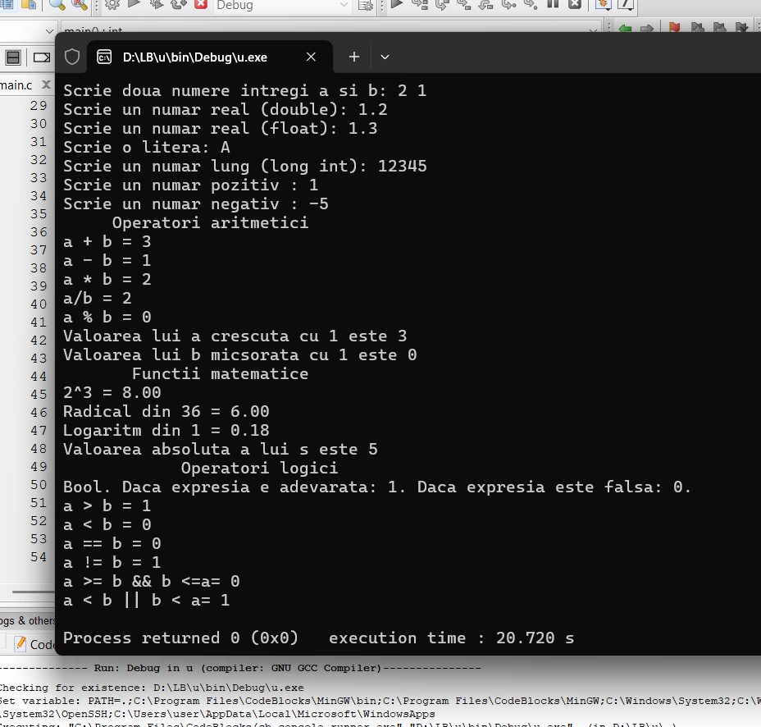
Figura 1.1 Compilarea codului

Concluzii
În aceasta lucrare de laborator, am avut ca scop familiarizarea cu limbajul de programare C, precum și cu operațiile aritmetice și logice, funcțiile de intrare și ieșire. Am realizat un program complex, în care am utilizat tipurile de date: integer, char, double, float, long integer, short. Cu ajutorul operatorilor aritmetici am efectuat calcule dintre două valori întregi a și b. Cu ajutorul funcțiilor matematice sqrt, pow, abs și log, am efectuat niște operații într-un mod mai simplist decât dacă utilizezi modele de efectuare a calculelor pe lung (ex. Funcția pow permite scrierea 2*2*2*2 , care e egală cu scrierea pow(2, 4), ceea ce este mai scurt și mai convenabil, lucrând ulterior cu valori mai mari. Iar operatorii logici oferă un limbaj inedit de programare în C, facilitând scrierile lungi a anumitor cuvinte prin simboluri matematice (ex. Și se indică prin && ).
Mai mult de atât, în urma acestei lucrări de laborator am aflat ce este un operator și un operand. Primul se referă la simbolurile ce indică o operație (ex: +, -), iar al doilea reprezintă variabila care urmează să fie supusă calculelor indicate de operator, sau asupra căreia se va aplica operatorul ( ex: a, b). Operatorii pot fi de mai multe tipuri, unari, ce acționează asupra unui operand, binari,ce acționează asupra a doi operanzi, sau ternari,ce implică deja trei operanzi. Funcțiile de intrare și ieșire sunt foarte importante în orice limbaj de programare, deoarece ele indică afișarea și citirea datelor. În limbajul C, construcția scanf citește datele introduse de la tastatură în timpul rulării programului, iar printf afișează date pe ecran în timpul compilării, deja introduse în cod. Bibliotecile în C lucrează ca un fel de indicii pentru C, care îi spun acestuia cu ce va avea de-a face ulterior în program. Fără anumite biblioteci, C nu va putea efectua anumite coduri. Biblioteca stdio.h răspunde de funcțiile de ieșire și intrare. Biblioteca math.h răspunde de funcțiile matematice, iar biblioteca stdlib.h răspunde de funcții generale, precum abs. Tipurile de date primitive răspund de anumite simboluri, fiecare având un specificator de indicare diferit. Tipul integer, notat int răspunde de numerele întregi, specificat prin %d. Float și double reprezintă cifrele reale, indicate de specificatorii corespunzători %f și %lf. Char arată caractere, indicate prin %s, %c. Long integer arată valori întregi mari, %ld. Tipul short răspunde de valorile întregi pozitive și negative, fiind reprezentat de specificatorul %d. Tipul unsigned este reprezentat de specificatorul %u, și reprezintă doar valori pozitive.

